SEANCE 8

NOTRE PARCOURS VERS LE CHANGEMENT

Texte de la présentation
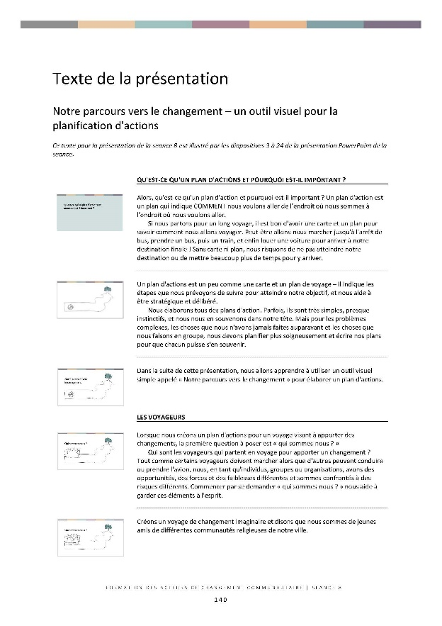
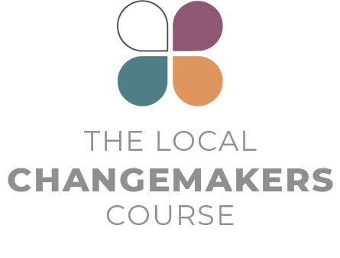
Texte de la présentation

Notre parcours vers le changement – un outil visuel pour la planification d'actions

Ce texte pour la présentation de la seance 8 est illustré par les diapositives 3 à 24 de la présentation PowerPoint de la seance.

 | QU'EST-CE QU'UN PLAN D'ACTIONS ET POURQUOI EST-IL IMPORTANT ?
Alors, qu'est-ce qu'un plan d'action et pourquoi est-il important ? Un plan d'action est un plan qui indique COMMENT nous voulons aller de l’endroit où nous sommes à l’endroit où nous voulons aller.
Si nous partons pour un long voyage, il est bon d'avoir une carte et un plan pour savoir comment nous allons voyager. Peut-être allons-nous marcher jusqu'à l'arrêt de bus, prendre un bus, puis un train, et enfin louer une voiture pour arriver à notre destination finale ! Sans carte ni plan, nous risquons de ne pas atteindre notre destination ou de mettre beaucoup plus de temps pour y arriver.

Un plan d'actions est un peu comme une carte et un plan de voyage – il indique les étapes que nous prévoyons de suivre pour atteindre notre objectif, et nous aide à être stratégique et délibéré.
Nous élaborons tous des plans d'action. Parfois, ils sont très simples, presque instinctifs, et nous nous en souvenons dans notre tête. Mais pour les problèmes complexes, les choses que nous n'avons jamais faites auparavant et les choses que nous faisons en groupe, nous devons planifier plus soigneusement et écrire nos plans pour que chacun puisse s'en souvenir.
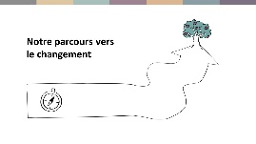 | Dans la suite de cette présentation, nous allons apprendre à utiliser un outil visuel simple appelé « Notre parcours vers le changement » pour élaborer un plan d'actions.
 | LES VOYAGEURS
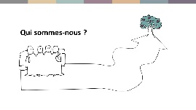 | Lorsque nous créons un plan d'actions pour un voyage visant à apporter des changements, la première question à poser est « qui sommes-nous ? »  Qui sont les voyageurs qui partent en voyage pour apporter un changement ? Tout comme certains voyageurs doivent marcher alors que d'autres peuvent conduire ou prendre l'avion, nous, en tant qu'individus, groupes ou organisations, avons des opportunités, des forces et des faiblesses différentes et sommes confrontés à des risques différents. Commencer par se demander « qui sommes-nous ? » nous aide à garder ces éléments à l'esprit.
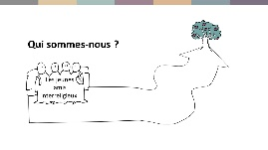 | Créons un voyage de changement imaginaire et disons que nous sommes de jeunes amis de différentes communautés religieuses de notre ville.
 | NOTRE POINT DE DEPART
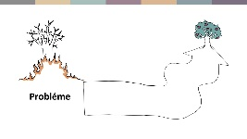 | Lorsque nous planifions un voyage, la première chose que nous devons savoir, c'est quel est notre point de départ. Un voyage de changement commence par un problème et nous commençons par le définir. Plus nous sommes précis dans la définition de notre problème, plus il est facile d'identifier la manière d'opérer le changement.
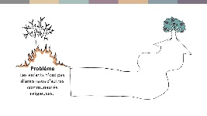 | Ainsi, au lieu de dire que le problème est « l'intolérance », nous pourrions dire que «les enfants n'ont pas d'amis issus d'autres communautés religieuses ». Il s'agit à la fois d'un résultat et d'une cause de l'intolérance persistante.
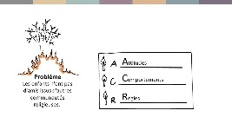 | Les problèmes de ce type ont différents facteurs sous-jacents qui y contribuent. Ces facteurs sous-jacents peuvent être :  - des attitudes problématiques que les gens ont,  - des comportements problématiques – ce que les gens font  - ou des lois, règles ou politiques problématiques.  Ensemble, ces attitudes, comportements et règles créent le problème.  Ainsi, par rapport au problème que nous avons identifié, quels sont les attitudes, comportements ou règles spécifiques que nous voulons changer ?
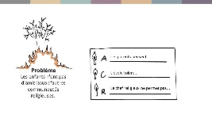 | Dans notre exemple, nous pourrions dire : « Les parents ont une attitude négative à l'égard des enfants qui ont des amis issus d'autres communautés », ou « L'école tolère les brimades entre enfants de différentes communautés religieuses » ou « Un chef religieux local dit que l'amitié entre enfants de différentes communautés ne devrait pas être autorisée ». Ce sont ces attitudes, comportements et règles qui contribuent à notre problème.
 | NOTRE DESTINATION
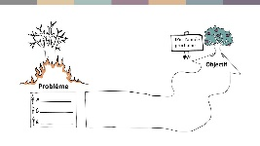 | Lorsque nous entreprenons un voyage pour changer les choses, il est important de savoir où nous voulons arriver !  Définir notre destination est délicat. Nous voulons tous aboutir à la paix, la justice et la non-discrimination ! Mais nous devons être concrets et réalistes quant à ce que nous pouvons réaliser dans un laps de temps donné.
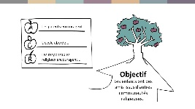 | Par exemple, notre objectif pourrait être que « les enfants aient des amis issus d'autres communautés religieuses ». Et pour cet objectif, nous pouvons réfléchir sur les attitudes, comportements ou règles spécifiques que nous voulons voir à la place des anciens, les mauvais.  Par exemple : « Les parents encouragent les enfants à avoir des amis issus d'autres communautés religieuses » ou « L'école lutte activement contre les brimades» ou « Les responsables religieux encouragent les amitiés entre communautés ».
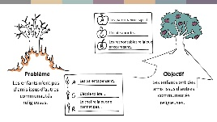 | Comme vous pouvez le constater, notre problème et nos objectifs sont comme des images se réfléchissant l'une et l'autre.  Le problème et l'objectif définissent le cadre de notre parcours de changement. Où commence le processus de changement et où voulons-nous qu'il mène ?
 | LES GENS QUE NOUS RENCONTRONS EN COURS DE ROUTE
 | Au cours d'un long voyage, il se peut que nous rencontrions beaucoup de gens – des compagnons de voyage allant dans la même direction, des agents de contrôle ou des personnes qui créent des barrages routiers qui nous arrêtent ou nous détournent du chemin. Alors, qui allons-nous rencontrer au cours de notre voyage ?
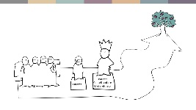 | Il y aura :  - des personnes affectées par le problème, (les enfants dans notre cas),  - des personnes ayant le pouvoir de faire quelque chose pour résoudre le problème. (Le conseil et le personnel de l'école, les parents et les chefs religieux, par exemple).
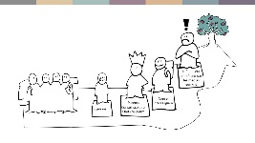 | Il peut également y avoir :  - Des compagnons de route, des personnes qui partagent notre objectif et peuvent nous aider sur la route. Dans notre exemple, nos alliés pourraient être un comité interreligieux local.  - Ou des personnes qui s'opposent à notre objectif et tentent de nous barrer la route. Peut-être un influenceur intolérant sur les médias sociaux dans notre communauté.
Lorsque nous rédigeons un plan d'actions, il est bon de réfléchir sur l'identité de ces personnes, organisations et institutions, afin de les garder à l'esprit lorsque nous choisissons nos tactiques et planifions nos actions.
Qui pourrait contribuer au changement avec nous ? Qui devons-nous persuader – et de quoi ? Et qui pourrait essayer de faire obstacle au changement ?

 | LE CHOIX DE L'ITINERAIRE
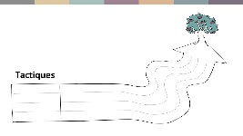 | Il existe généralement de nombreuses façons d'aller de A à B – différents itinéraires et modes de transport. Alors, quelle route allons-nous prendre ?  Notre itinéraire est déterminé par les tactiques que nous utilisons. N'oubliez pas que vous avez le choix entre 15 tactiques différentes – de la sensibilisation à la documentation des violations en passant par le plaidoyer. Nous avons déjà trouvé de nombreuses idées d'actions pour utiliser ces tactiques ! C'est ici que vous pouvez les utiliser !
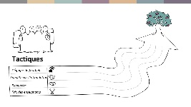 | Pour notre exemple : allons-nous nous atteler à changer l'état d'esprit des enfants en créant une équipe de football interreligieuse, ou à documenter les incidents d'intimidation et à nous en servir pour inciter le conseil scolaire à agir, ou à inciter les enseignants à promouvoir des relations positives en créant un prix pour l'enseignant qui promeut le mieux la diversité et assure le respect dans la classe ? Ou en persuadant les chefs religieux d'encourager les amitiés interreligieuses ? Ou encore une combinaison de ces mesures ?  Il y a beaucoup, beaucoup de choses différentes que nous pourrions faire. Nous ne pouvons pas toutes les faire, mais nous devrons peut-être faire plus d'une chose si nous voulons réussir. Par exemple, il ne servirait à rien de créer une équipe de football si les principaux chefs religieux la condamnent et que personne n'ose venir.  Les plans d'actions réussis contiennent généralement quelques tactiques différentes mais complémentaires.
 | LES ETAPES DU VOYAGE
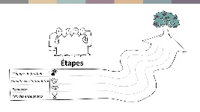 | Une fois que nous avons décidé des tactiques à utiliser, nous réfléchissons sur le COMMENT les utiliser. Quelles mesures concrètes devons-nous prendre, dans quel ordre ? Qui fera quoi et quand pour chaque tactique que nous avons choisie ?  Comment allons-nous organiser et promouvoir l'équipe de football ou réaliser l'enquête ? Qui va parler à quels leaders religieux ?
 | LE MESSAGE
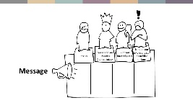 | Et lorsque nous parlons aux gens, nous devons réfléchir à ce que nous allons dire. Quel type d'informations ou d'arguments convaincra les alliés potentiels à se joindre à nous ou convaincra les gens à changer d'attitude ou de comportement ? Qu'est-ce qui convaincra les détenteurs du pouvoir à agir ? Et existe-t-il des moyens de formuler notre message de manière à éviter toute opposition ?  Par exemple : Les parents pourraient avoir besoin d'entendre à la fois des messages encourageants sur les avantages de l'établissement de relations entre les communautés pour l'avenir de leurs enfants et des informations pratiques qui les rassurent sur le fait que leurs enfants seront en sécurité et bien encadrés dans l'équipe de football.  Le conseil interreligieux local pourrait être intéressé par la manière dont nous impliquerons des adultes de différentes communautés dans la direction de l'équipe de football. Et le conseil scolaire serait encouragé de savoir qu’une politique contre l’intimidation pourrait être utilisée pour rehausser l’image de l'école.
 | OBSTACLES ET RISQUES
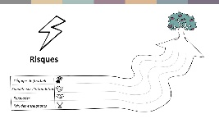 | Au cours d'un voyage long et difficile, les voyageurs peuvent être confrontés à des obstacles, des dangers et des tempêtes qu'ils doivent éviter ou surmonter afin d'atteindre leur destination. Tous les processus de changement comportent des obstacles et des risques. Cela aide de réfléchir à l'avance, de choisir un itinéraire aussi sûr que possible et de prévoir comment gérer les différentes situations qui peuvent se présenter. Alors, quels sont les obstacles et les risques auxquels nous pourrions être confrontés si nous prenons les mesures que nous avons envisagées ? Certaines de ces actions sont-elles trop risquées et y a-t-il des moyens de minimiser les risques ?  Par exemple : Dans certains contextes, la promotion de l'équipe de football interreligieuse sur la station de radio locale pourrait attirer l'attention indésirable de groupes intolérants, qui pourraient mobiliser l'opposition. Nous devrions peut-être commencer discrètement et obtenir le soutien de la communauté.
 | CONCLUSION
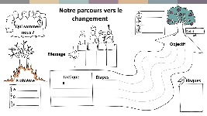 | Nous avons maintenant travaillé sur le processus de création d'un plan d'action. Pour notre parcours vers le changement, nous avons identifié :  - Notre point de départ – le problème  - Notre destination – l'objectif  - Les personnes que nous rencontrerons en chemin – amis, adversaires et personnes que nous voulons influencer d'une manière ou d'une autre.  - L'itinéraire – les tactiques que nous allons utiliser et les mesures concrètes que nous devons prendre pour avancer.  - Nous avons également réfléchi sur notre message et sur les risques que nous pourrions rencontrer en chemin.  Ce processus peut être utilisé pour créer un plan d'actions simple ou approfondi pour tout type de tactique que vous souhaitez utiliser. Il est maintenant temps pour vous de l'essayer vous-même – en créant votre propre plan d'actions pour un problème que vous voulez résoudre !

